Познавательное путешествие
по городу «Наш любимый Салехард»

Задачи: Формировать знания детей об исторических зданиях и памятниках города Салехард. Побуждать, выражать в речи свои впечатления. Активизировать умение образовывать слова с помощью суффиксов, согласовывать прилагательные с существительными.
Воспитательные: воспитывать у детей любовь к родному краю, городу; воспитывать патриотические чувства.
Развивающие: развивать память и речь детей.
Образовательные: формировать у детей знания о достопримечательностях родного города и местности, где дети живут; закрепление знаний государственных символов страны.
Словарная работа:
Экскурсовод, путешествовали, купцы, рыбный промысел, архитектор, отреставрировали, съезжались, стойбище.
Ход занятия:
Воспитатель:
Мы живем в огромной стране. Как она называется?
Дети: Россия.
Воспитатель:
Но у каждого человека есть своя малая Родина – место, где он
родился. Как называется город, в котором мы живем?
Дети: Салехард.
Воспитатель:
Сегодня мы с вами поедем на экскурсию по нашему городу.

Ход поездки:
Дети удобнее рассаживаются в автобусе (пристегиваются ремнями безопасности).
Воспитатель:
Дети а кто знает сколько лет нашему городу?
Дети: 425лет.
Воспитатель:
Да, наш город очень старинный, красивый.
Посмотрите, как выглядел наш Салехард очень давно.
Воспитатель: показывает фотографию старого города Обдорск.
А кто знает, как назывался город раньше?
Дети: Обдорск.
Воспитатель:
Показывает картину «Обдорского острога».
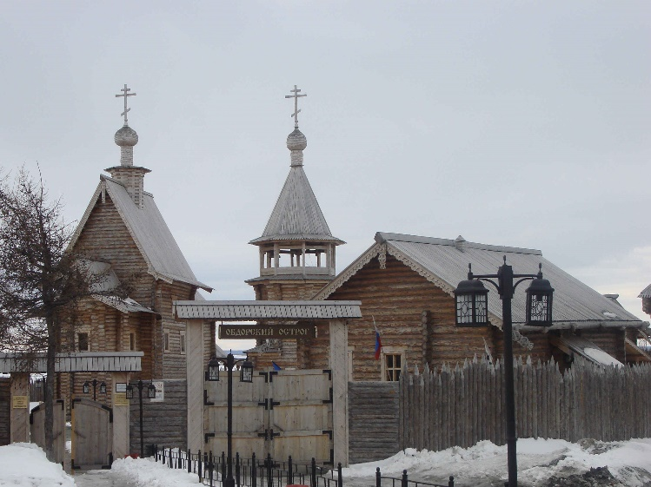
Воспитатель:
Сейчас мы с вами на автобусе поедем к месту, где очень давно
казаки возвели крепостницу. Кто мне скажет, как называется это место? Дети: Обдорский острог.
Дети выходят из автобуса и рассматривают «Обдорский острог».
Воспитатель:
Когда-то казаки – это служивые солдаты приехали в наш город и
построили вот такую крепость. Крепость обнесена частоколом, прямо
перед нами стоит деревянная церковь, справа колокольня, 4 смотровые
башни, 2 пушки. Служивые казаки охраняли крепость и собирали налог с
купцов и с местных коренных жителей.
Воспитатель:
А кто такие коренные жители Ямала?
Дети: Ханты, ненцы, коми, селькупы.
Воспитатель:
А чем занимаются северные народы ханты, ненцы, коми, селькупы?
Дети: Они занимаются охотой, рыбной ловлей, оленеводством.
Воспитатель:
Казаки, когда приезжали в «Обдорский острог» собирали налог
(деньги) в пользу государства у местных жителей и у купцов. Но у
местных коренных жителей денег не было, и налог они платили
шкурками пушных животных. А какие животные водятся в
тундре?
Дети: Лисы, белки, песцы, росомахи.
Воспитатель:
Дети, а кто такие купцы?
Ответы детей: Это были такие богатые люди, которые занимались торговлей.
Воспитатель:
Купцы съезжались в наш городок из других городов: Тобольска,
Омска, Березова, Томска и привозили разный товар: муку, сахар,
соль, сладости, конфеты, ножи, топоры, посуду. Перед новым годом
в Обдорске проходили большие ярмарки.
А что такое ярмарка? Воспитатель показывает картины ярмарки в
Обдорске.
Дети: Это когда что-то продают.
Воспитатель:
Правильно дети. Ярмарка – это торговля. А ханты, ненцы, коми,
селькупы приезжали на ярмарку из тундры в красивых нарядах,
мужчины в малицах, женщины в ягушках, на ногах кисы. Купцы с
местными жителями обменивались товаром: предметами первой
необходимости, продуктами, а вместо денег коренные жители
рассчитывались шкурами пушных животных лис, песца, белок,
росомах…
Воспитатель:
А сейчас мы вышли на главную улицу нашего города.
Как называется эта улица?
Дети: Улица Республики.
Воспитатель:
Раньше эта улица называлась Царской, Миллионной. На это улице
купцы строили свои дома. Магазин «777» дом купца И.Н Корнилова.
Это самое первое каменное здание в городе, которое сохранилось до
наших дней и служит сейчас для торговых целей.
А сейчас мы с вами поедем на автобусе к стеле «Полярный круг».
По дороге дети любуются архитектурой города.
Воспитатель:
Выходим из автобуса, беремся все за руки, пересекаем стелу
«Полярный круг». Вот мы с вами пересекли полярный круг. Стела «Полярный круг» символизирует, что Салехард- единственный в мире город, который находится на полярном круге.
А сейчас мы отправляемся в автобусе к скульптуре «Мамонта».
Выходим из автобуса, и поднимаемся по ступенькам к скульптуре.
Воспитатель:
Дети, этот бетонный большой монумент «Мамонта» вооружен на пьедестал, и хорошо просматривается и со стороны нашего города, и с противоположной стороны берега Оби из города семи лиственниц – Лабытнанги. Это место выбрано потому что, в этом районе находилось «поселение» доисторических животных. Скорее всего, водились здесь и мамонты.
Воспитатель:
Дети, может вы знаете, почему мамонты вымерли? Может из-за болезней или
из-за погодных условий? Ответы детей.
Сначала было много снега, потом все растаяло, появилось много
травы, а потом быстро все замерзло, и вся еда пропала.
И ученые до сих пор изучают причину исчезновения мамонтов.
Известно 15 видов мамонтов, этого мамонта ученые назвали «полярный».
Его бивни приближены друг другу, с их помощью животное расчищало себе
дорогу в снегу. Мамонта назвали «Митя», получился он милый, без звериной агрессивности.
Подвижная игра: «Мы веселые ребята».
Воспитатель:
А в мае 2007 года оленевод Юрий Худи на реке Юрибей нашел
маленького мамонтенка, малышку назвал Любой в честь своей
жены Любы. Каждая такая находка для нашего Ямала - это большая
удача. Дети, попрощайтесь с «Митей».

Воспитатель:
Вот и закончилась наша экскурсия, вам понравилась?
Дети: Да!
Воспитатель:
А что больше всего понравилось на экскурсии, вы нарисуете на занятии по рисованию . На этом наша экскурсия закончилась, едем обратно в сад.

